|  |
| --- |
| Nombre Aprendiz: Santiago Arias Mosquera Nro. Documento: 1092454221  Fecha: 09/03/2021 |

**CUESTIONAR**

1. Si sumamos los siguientes números binarios: 10, 10, 10 el resultado es 110 (binario)?

La anterior afirmación es: VERDADERA X FALSA Por que?

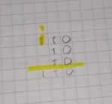

1. Si tengo la serie de números: 1, 1, 1, 1, 1, 1, 2, 2, 2, 2. El promedio de esta serie es:
   1. 10/14
   2. 7/5
   3. 5/7
   4. Ninguna de las anteriores
2. Si sumamos los siguientes números flotantes: 10.00, 20.00, 30.50 el resultado es 60.05?

La anterior afirmación es: ¿VERDADERA_______ FALSA X Por qué? Porque la suma debería de dar 60.50 y da 60.05

1. Un tipo de dato entero tiene una longitud de:
   1. (2)^5 bits (2 a la 5)
   2. (2)^5 bytes (2 a la 5)
   3. 32 bytes
   4. Ninguna de las anteriores.
2. El resultado de la suma de un dato numérico cuyo valor es 10 más una fecha es:
   1. Indeterminado
   2. 10
   3. A la fecha se le suman 10 días
   4. Cero
3. ¿Si deseo almacenar en un campo de una base de datos la cédula 1097589894-1, que tamaño puede tener el tipo de dato entero?
   1. int (12)
   2. int (20)
   3. char(12)
   4. Ninguno de los anteriores
4. Resuelva esta ecuación con los valores dados de las variables de a, b, c y d:

Cantidad=

Si a=3 b=1 c=1 y d=2 cuál es el resultado de la variable cantidad?

Si a=-1 b=-4 c=-2 y d=-4 cuál es el resultado de la variable cantidad?

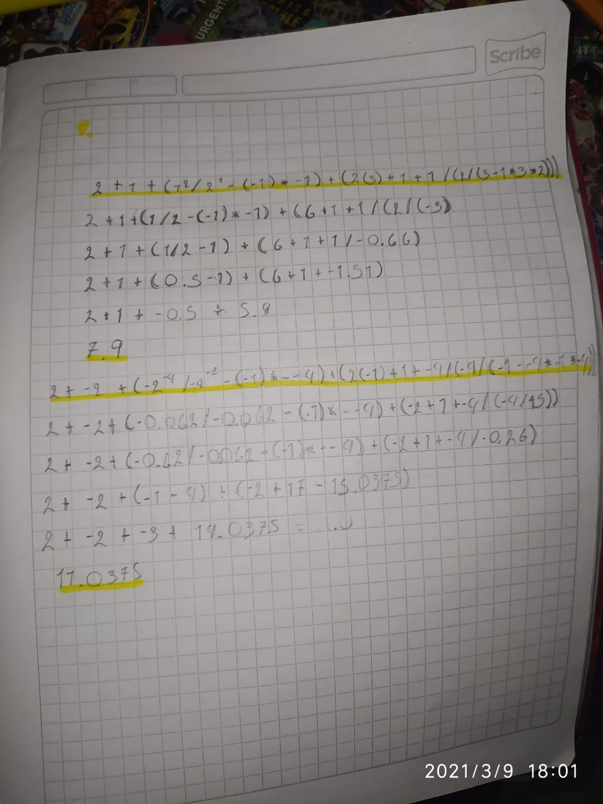

1. **REALICE EL PROCEDIMIENTO** de convertir cada uno de los números decimales a un número Binario utilizando el método de divisiones sucesivas o el de sumas acumulativas: Números: 200, 120 y 25.

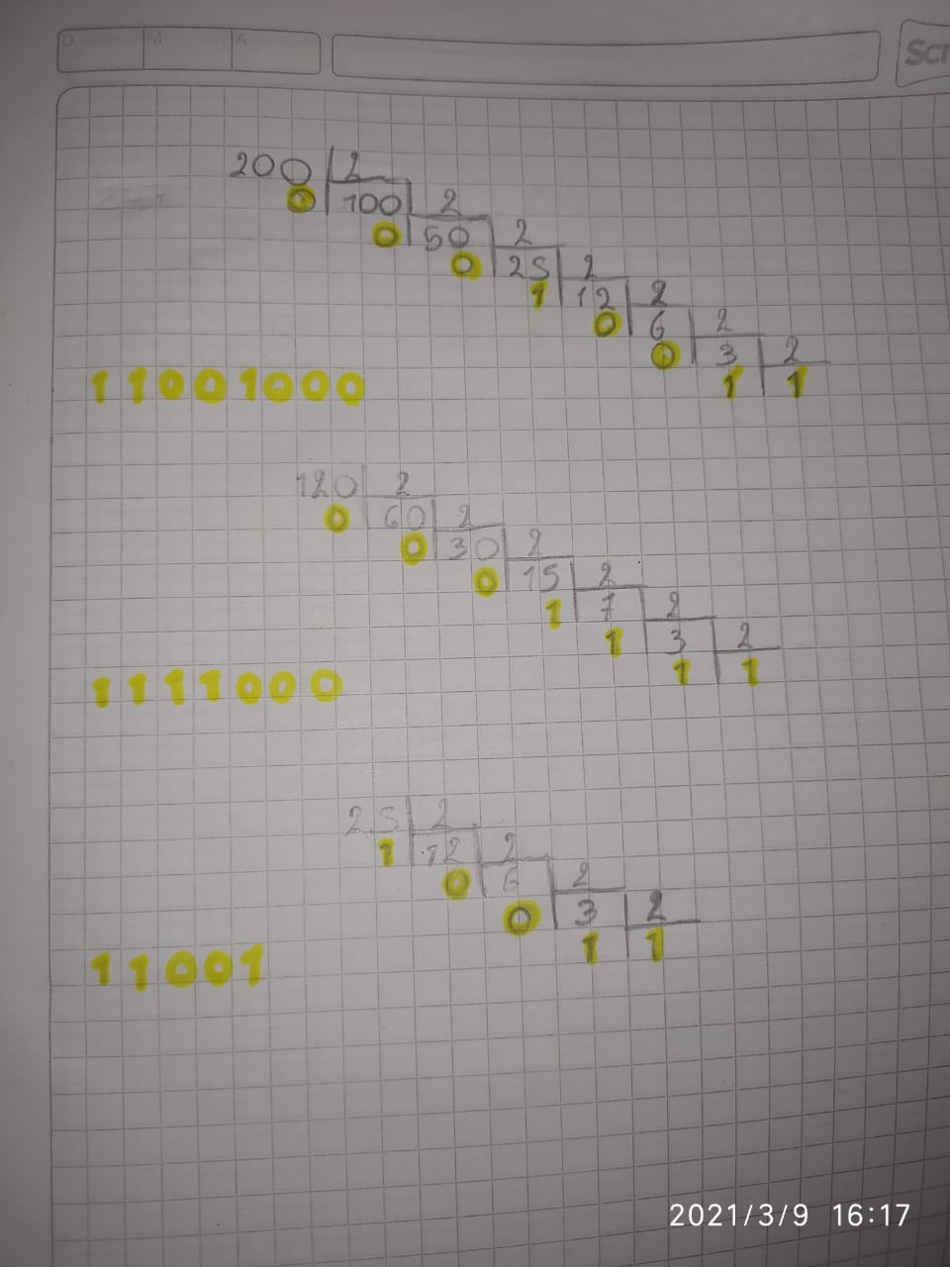

**Nota: si no realiza el procedimiento no se califica el ejercicio así la respuesta sea correcta**

1. **REALICE EL PROCEDIMIENTO** de Sumar los números binarios resultantes del punto anterior e indique el número binario resultado de la suma. Posteriormente realice el procedimiento de convertir este número binario a un número decimal y compare el resultado con la suma de los números (200, 120 y 25) del punto número 8.

**Nota: si no realiza el procedimiento no se califica el ejercicio, así la respuesta sea correcta**

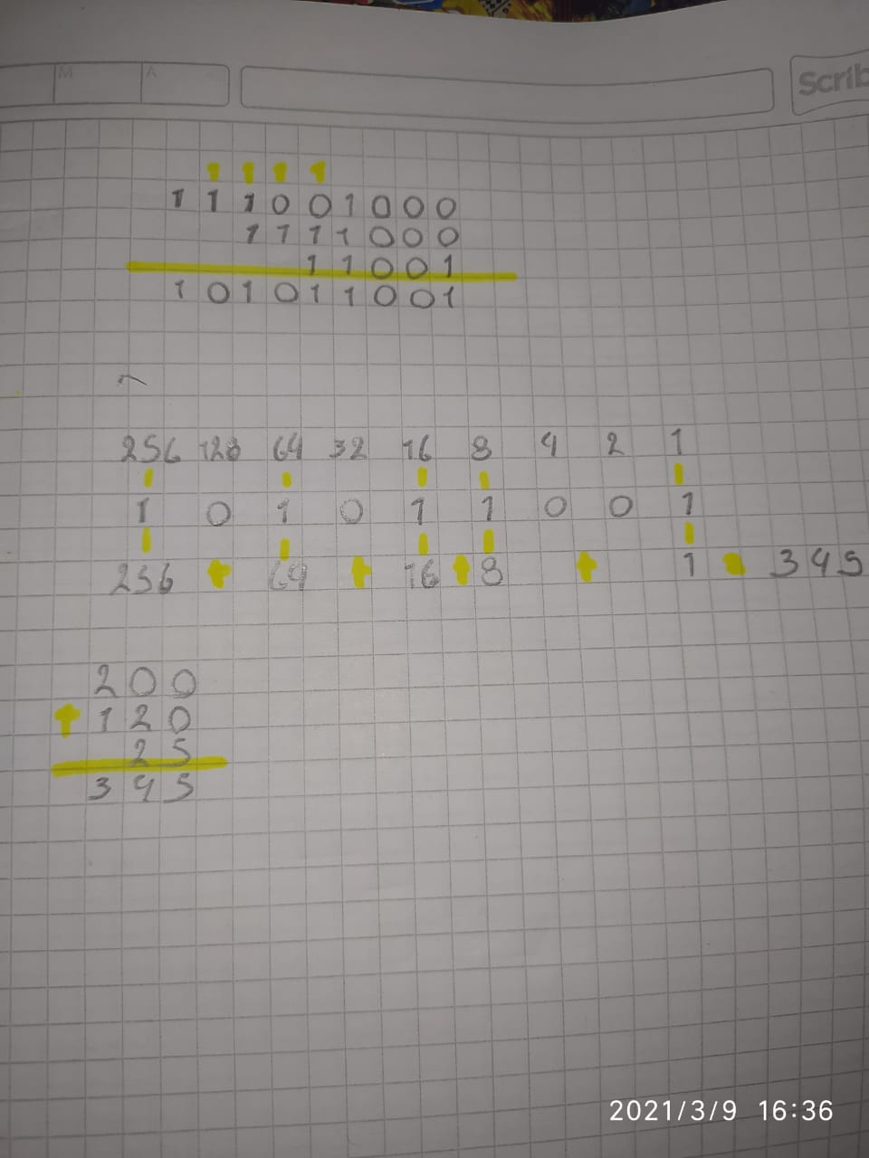

1. Un Cliente nos informa sobre algunos requerimientos para una biblioteca. Defina los atributos, sus tipos de datos y su longitud para almacenar datos de libros según los siguientes requerimientos:

* Cada libro tiene un código y un nombre.
* Cada libro maneja una cantidad de ejemplares en la biblioteca. (para saber si hay 1, 2, 3 o más ejemplares de ese libro)
* Los libros se clasifican por categorías así: contabilidad, sistemas, administración, medicina, turismo, salud, idiomas y servicio al cliente.
* Cada libro debe tener la forma de poder ubicarlo fácilmente en la biblioteca, teniendo en cuenta un lugar exacto.
* Un libro puede estar prestado o disponible.

|  |  |  |  |
| --- | --- | --- | --- |
| **Nombre del campo** | **Tipo de Dato** | **Longitud** | **Justificación** |
| Cod_libro | char | (20) | Porque puede tener tanto números como otro tipo de caracteres |
| Nombre_libro | char | (160) | Porque el título del libro con el título más largo del mundo tiene 150 caracteres |
| Nro_ejemplar | int |  | En los requisitos el número del ejemplar solo lo representaba con números |
| Tipo_libro | char | (30) | En el tipo de libro puede haber otros caracteres aparte de letras como números, por ejemplo: Algebra 5 |
| Coordenadas_libro | char | (20) | Porque las coordenadas van a llevar tanto números como letras u otros caracteres como “-” |
| Disponibilidad_libro | Tinyint |  | Porque solo hay dos opciones (prestado o disponible) |
|  |  |  |  |
|  |  |  |  |